- 광복절이란?
광복(光復)은 빛을 다시 찾았다는 뜻으로 한 나라가 빼앗긴 주권을 다시 찾았다는 뜻입니다. 이 말은 독립, 해방과 같은 의미로 사용됩니다. 한국이 일본의 식민지로 지낸 시대를 어두운 암흑시대로 보고, 본래의 정상적인 상태로 되돌아오게 되었다는 뜻을 담고 있습니다. 그래서 한국에서는 독립을 이룬 날짜인 8월 15일을 광복절이라고 하며, 8·15광복이라고 부릅니다.
    - 독립, 해방 : independent
- 주권 : 국가의 뜻을 스스로 결정할 권리.
(national) sovereignty, sovereign power
- 식민지: colony
- 암흑시대 : a dark age, a black period

예문 Example

- 그분은 조국의 광복을 보지 못하고 감옥에서 결국 돌아가시고 말았다.
- 한국은 1910년부터 1945년 8월 15일 광복을 맞이할 때까지 일본의 식민지를 겪었다.

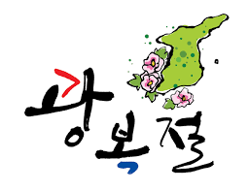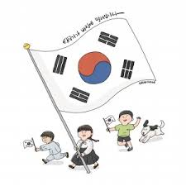
- 나라 잃은 민족
일본은 1905년 우리나라가 다른 나라와 교섭할 권리인 외교권을 빼앗는 것으로 시작하여 차근차근 우리나라의 주권을 빼앗아 1910년에는 일본과 한국을 강제로 합하여 일본의 식민 지배가 시작되었습니다.

- 일제의만행

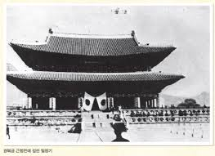
1910년 경술국치 후 고종 황제가
살고 있던 경복궁에 일본기를 올림.

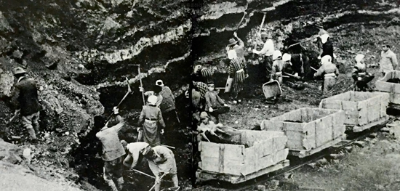
많은 사람을 잡아가 강제로 힘든 일을 시킴

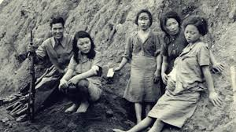

꽃다운 나이의 조선의 소녀들을 잡아가
일본군의 종군위안부로 삼음.
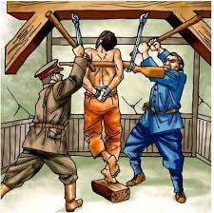

독립투사를 옥에 가두고 온갖 고문과 폭행을 일삼음.

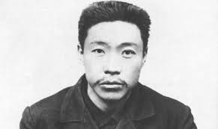
- 독립을 위한 노력
나는 천국에 가서도 마땅히 조국의 독립을 위해 힘쓸 것이오.
대한독립의 함성이 천국까지 들려오면 나는 기꺼이 춤을 추면서 만세를 부를 것이오.
안중근 의사
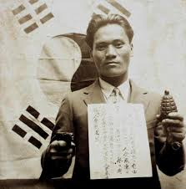
죽음을 택해야 할 오직 한 번의 가장 좋은 기회를 포착했습니다.
백 년을 살기보다 조국의 영광을 지키는
이 기회를 택했습니다.
안녕히, 안녕히들 계십시오.
-윤봉길 의사 유서 중 동포에게 보내는 글

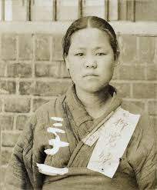
나라에 바칠 목숨이 오직 하나밖에 없는 것만이 이 소녀의 유일한 슬픔입니다.
유관순 열사

- 우리나라의 광복 과정

